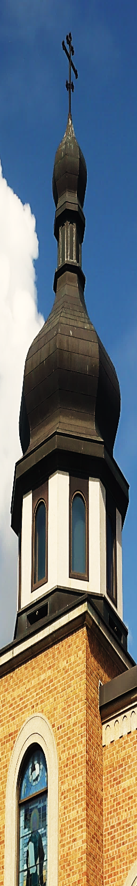
ПАСТИРСЬКІ ВІДВІДИНИ / PASTORAL VISITATION
Чи Вам відомо про когось хворого/ої в своєму домі чи в лікарні? Можливо хтось бажає, щоб священик їх відвідував. Користуйтесь нижчеподаними способами, для замовлення такої обслуги від нашого настоятеля:
If you are aware of anyone ill – at home or in a care facility – or who simply would appreciate a visit from our priest, please inform us by one of the methods, below:
- Безпосередній контакт з настоятелем собору / Contact our Cathedral Dean directly
- Повідомити офіс адміністрації собору / Contact the cathedral Administration Office
- Заповнити «Картку Прохання на Відвідування» (при вході до храму) і залишити його з дежурними біля свічної лавки / “Visitation Request Card” (in the cathedral entrance) submitted to a Greeter
А vital part of this particular ministry is your ASSISTANCE – please keep us informed!
THANK YOU!
ПРИЙОМНІ ГОДИНИ НАСТОЯТЕЛЯ
OFFICE HOURS OF THE DEAN:
З ВІВТОРКА по ЧЕТВЕР, з год. 09:00 до 16:00; у П’ЯТНИЦЮ з год. 09:00 до 12:00
TUESDAY to THURSDAY, from 9:00 A.M. to 4:00 P.M.; FRIDAY from 9:00 A.M. to 12:00 P.M.
По ПОНЕДІЛКАХ – на випадок екстрених потреб, звертайтесь до адмін-офісу собору
On MONDAYS – in case of emergency needs, please contact the cathedral Administration Office
PLEASE NOTE! For appointments outside of regular office hours, contact Fr. Cornell directly.
УВАГА! Для прийомів у незвичайний час, домовляйтеся безпосередньо з о. Корнилієм.
“Stop by to pray, to consult, for counsel or even just for coffee & conversation!”
РОБОЧІ ГОДИНИ ОФІСУ АДМІНІСТРАЦІЇ / ADMINISTRATION OFFICE BUSINESS HOURS
Facility/Catering Booking, Food Orders, General Inquiries:
MONDAY – FRIDAY from 10:00 AM – 3:00 PM
Бронювання залу/банкетної обслуги, замовлення страв, загальні питання:
з ПОНЕДІЛКА по П’ЯТНИЦЮ, від 10:00 год. до 15:00 год.
З КОМЕНТАРЯМИ / ПИТАННЯМИ ВІДНОСНО ЛИСТКА ЗВЕРТАЙТЕСЬ ДО:
ALL COMMENTS / INQUIRIES REGARDING THE BULLETIN MAY BE SENT TO:
dean@uocc-stjohn.ca
DEADLINE FOR BULLETIN SUBMISSIONS!
THURSDAY AT NOON
УКРАЇНСЬКА ПРАВОСЛАВНА КАТЕДРА
СВ. ІВАНА ХРЕСТИТЕЛЯ
UKRAINIAN ORTHODOX CATHEDRAL OF
ST. JOHN THE BAPTIST
10951 – 107 Street, Edmonton, Alberta T5H 2Z5
Телефон / Telephone: 780-425-9692 Факс / Fax: 780-425-3991
Телефон офісу духовенства / Clergy Office Telephone: 780-421-0889
Email: info@uocc-stjohn.ca E-Transfer Donations: giving@uocc-stjohn.ca
Website: www.uocc-stjohn.ca Facebook: www.facebook.com/UOCSJB
КАТЕДРАЛЬНИЙ ЛИСТОК
THE CATHEDRAL BULLETIN
23 ЖОВТНЯ/OCTOBER 2022
РОЗКЛАД БОГОСЛУЖІНЬ – SERVICE SCHEDULE
Утреня: в неділю – 8:30 год
Matins: Sundays – 8:30 a.m.
Божественна Літургія: в неділю і свята – 9:30 год
Divine Liturgy: Sundays & Feast Days – 9:30 a.m.
ПРЕДСТОЯТЕЛЬ КАТЕДРИ – CATHEDRAL RECTOR
Високопреосвященніший Іларіон
Архієпископ Вінніпезький й Центральної Єпархії
Митрополит Української Православної Церкви в Канаді
(Тимчасово Управляючий Західною Єпархією)
His Eminence Ilarion
Archbishop of Winnipeg & the Central Eparchy
Metropolitan of the Ukrainian Orthodox Church of Canada
(Temporary Administrator of the Western Eparchy)
11404 – 112 Avenue, Edmonton, AB T5G 0H6
Telephone: 780-455-1938(Eparchy Office)
НАСТОЯТЕЛЬ КАТЕДРИ – CATHEDRAL DEAN
Протоієрей Корнилій Зубрицький – Archpriest Cornell Zubritsky
5518 Conestoga Street, Edmonton, AB T5E 6R6
Telephone: 780-691-0637 (M); 780-421-0289 (W) E-mail: dean@uocc-stjohn.ca
19^{-та} НЕДІЛЯ після П’ЯТИДЕСЯТНИЦІ – Глас 2
19th SUNDAY after PENTECOST – Tone 2
Пам’ять святих отців VII Вселенського Собору (787). Мчч. Євлампія та Євлампії (303–311). Мч. Феотекна (III–IV). Прп. Вассіана (V). Прп. Феофіла спов. (VIII). Свт. Амфілохія, єп. Володимир-Волинського (1122). Собор Волинських святих.
Commemoration of the Holy Fathers of the VII Ecumenical Council (787). Mrtrs. Eulampius & Eulampia (303-311). Mrtr. Theotecnus (III-IV c.). Ven. Bassian (V c.). Ven. Theophilus the Confssr. (VIII c.). St. Amphylochius, Bsp. of Volodymyr-in-Volynia (1122). Synaxis of the Sts. of Volhynia.
ТРОПАР ВОСКРЕСНИЙ/RESURRECTIONAL TROPARION (Глас/Tone 2)
Коли зійшов Ти до смерти, Життя безсмертне, / тоді ад умертвив Ти сяйвом Божества. / Коли ж і померлих із глибин підземних воскресив Ти, / всі сили небесні взивали: // Життядавче, Христе Боже наш, слава Тобі.
When You descended to death, O Life Immortal, / You destroyed hades with the lightning of Your Divinity. / And when from the depths You raised the dead, / all the Powers of Heaven cried out: // O Giver-of-life, Christ our God, glory to You.
ТРОПАР СВВ. ОТЦІВ/TROPARION of the HOLY FATHERS (Глас/Tone 8)
Препрославлений Ти, Христе Боже наш, / що Отців наших наче світила на землі поставив / і через них до віри істинної нас усіх привів. // Многомилосердний, слава Тобі.
You are most glorious, O Christ our God. / You have established the Holy Fathers as lights on the earth, / and through them, You have guided us all to the True Faith. // Glory to You, O most Compassionate One.
«СЛАВА» - КОНДАК СВВ. ОТЦІВ/“GLORY” – KONDAK of the HOLY FATHERS (Глас/Tone 8)
Із Отця, несказанно возсіявши, / Син з жони родився — подвійний єством. / Його видячи, не відрікаємося виду зображення, / але його, благочесно написавши, вірно почитаємо. / І ради того Церква, держачи істинну віру, // цілує ікону вочоловічення Христового.
The Son, who shone forth from the Father / ineffably was born of a woman, twofold in nature. / Seeing Him, we do not deny the image of his form / but depict it piously and revere it faithfully, / and because of this, the Church, which holds the true faith, // kisses the icon of Christ’s incarnation.
«І НИНІ» - КОНДАК БОГОРОДИЧНИЙ/“NOW & EVER…” -THEOTOKION (Глас/Tone 6)
Заступнице християн усердная, / Молитвенице до Творця надійная, / не зневаж молитви грішників, / але прийди швидше як Благая на поміч нам, / що з вірою взиваємо до Тебе: / поспіши на молитву і скоро прийди на благання, / бо Ти заступаєшся завжди за тих, // що шанують Тебе, Богородице.
O Protection of Christians that cannot be put to shame, / unchanging mediation unto the Creator, / do not despise the suppliant voices of sinners, / but be quick to come to our aid, O Good One, / who in faith cry out to You: / hasten to intercession and come quickly to make supplication, / for You, O Theotokos, // always protect those who honour You.
VOLUNTEERS NEEDED FOR CATERING! We ask for your help during events being held at St. John’s Cultural Centre. CONSULT THE POSTED LIST OF EVENTS IN THE KITCHEN (OR call the Administration Office!)
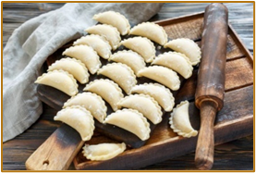
PYROHY WORK BEE SCHEDULE: ALL are welcome to join our team to make pyrohy & enjoy fellowship, with COFFEE & LUNCH PROVIDED! NEW VOLUNTEERS ARE ALWAYS WELCOME TO JOIN THE FUN – COME ONCE, COME EVERY WEEK! Please contact the Administration Office for details.
NEXT WORK BEE: TUESDAY, 25 OCTOBER, AT 9:00 AM
We offer for sale a small selection of CROSSES & WEDDING ICONS. The NEW “ВІРА-FAITH” PRAYER BOOK is also available! If you would like to make a purchase, please see the staff in the Administration Office.
У нас, в офісі Адміністрації, можна купити ХРЕСТИКІВ ТА ВІНЧАЛЬНИХ ІКОН, якщо у вас є потреба! Продаємо й НОВОГО МОЛИТОВНИКА «ВІРА-FAITH!»
ІНФОРМАЦІЯ ВІДНОСНО СВ. ТАЇНСТВА ПОКАЯННЯ (СПОВІДІ)! Від 14-го липня 2021 р., з благословення Митрополита УПЦК, Високореосвященнішого Іларіона Вінніпезького, вірні можуть брати участь в Св. Таїнстві Покаяння, з певними умовами пов’язаними з пандемією: 1) Сповідь відбудеться індивідуально, за попередньою домовленістю зі священиком; 2) Сповіді перед Божественною Літургією мусять закінчитись за 30-ти хвилин до початку Божественної Літургії. Домовляйтесь безпосередньо з о. Корнилієм про час Сповіді (або залишіть повідомлення в офісі Адміністрації).
INFORMATION REGARDING TO THE HOLY MYSTERY OF REPENTENCE (CONFESSION)! With the blessing of the Metropolitan of the UOCC, His Eminence Ilarion of Winnipeg, participation in the Holy Mystery of Repentance has been restored, commencing 14 July 2021, with specific conditions related to the pandemic: 1) Confession must take place by appointment only; 2) Confessions before Divine Liturgy must conclude 30 minutes before the start of Divine Liturgy. Please contact Fr. Cornell directly to make an appointment (or make an appointment through the Administration Office).
[A child’s morality] is a possession much more valuable than all others. We take care of our possessions for our children [to inherit], but of the children themselves we take no care at all.
Form the soul of your child rightly and the rest will be added besides.
St. John Chrysostom
ПРОКИМЕН ВОСКРЕСНИЙ/RESURRECTIONAL PROKIMEN (Глас/Tone 2)
Господь — моя сила і моя пісня і Він став моїм спасінням.
Стих: Караючи, покарав мене Господь, але не віддав мене на смерть
The Lord is my strength and my song, and He has become my salvation.
Verse: With chastisement the Lord has chastened me, but He has not given me over to death
ПРОКИМЕН СВВ. ОТЦІВ/PROKIMEN of the HOLY FATHERS (Глас/Tone 4)
Благословен єси Господи, Боже отців наших, і хвальне, і прославлене Ім’я Твоє навіки.
Blessed are You, Lord God of our Fathers, and praised and glorified is Your Name to the ages.
АПОСТОЛ НЕДІЛЬНИЙ / SUNDAY EPISTLE (2^{-ге} до Коринтян / II Corinthians 11:31-12:9)
Браття! ⁶ А до цього кажу: Хто скупо сіє, той скупо й жатиме, а хто сіє щедро, той щедро й жатиме! ⁷ Нехай кожен дає, як серце йому призволяє, не в смутку й не з примусу, бо Бог любить того, хто з радістю дає! ⁸ А Бог має силу всякою благодаттю вас збагатити, щоб ви, мавши завжди в усьому всілякий достаток, збагачувалися всяким добрим учинком, ⁹ як написано: Розсипав та вбогим роздав, Його справедливість триває навіки! ¹⁰ А Той, Хто насіння дає сіячеві та хліб на поживу, нехай дасть і примножить ваше насіння, і нехай Він зростить плоди праведности вашої, ¹¹ щоб усім ви збагачувались на всіляку щирість, яка через нас чинить Богові дяку.
Brethren! ⁶ He who sows sparingly will also reap sparingly, and he who sows bountifully will also reap bountifully. ⁷ So let each one give as he purposes in his heart, not grudgingly or of necessity; for God loves a cheerful giver. ⁸ And God is able to make all grace abound toward you, that you, always having all sufficiency in all things, may have an abundance for every good work. ⁹ As it is written: “He has dispersed abroad, He has given to the poor; His righteousness endures forever.” ¹⁰ Now may He who supplies seed to the sower, and bread for food, supply and multiply the seed you have sown and increase the fruits of your righteousness, ¹¹ while you are enriched in everything for all liberality, which causes thanksgiving through us to God.
АПОСТОЛ СВВ. ОТЦІВ / EPISTLE OF THE HOLY FATHERS (до Євреїв / Hebrews 13:7-16)
Браття! ⁷ Спогадуйте наставників ваших, що вам говорили Слово Боже; і, дивлячися на кінець їхнього життя, переймайте їхню віру. ⁸ Ісус Христос учора, і сьогодні, і навіки Той Самий! ⁹ Не захоплюйтеся всілякими та чужими науками. Бо річ добра зміцняти серця благодаттю, а не стравами, що користи від них не одержали ті, хто за ними ходив. ¹⁰ Маємо жертівника, що від нього годуватися права не мають ті, хто скинії служить, ¹¹ бо котрих звірят кров первосвященик уносить до святині за гріхи, тих м'ясо палиться поза табором, ¹² тому то Ісус, щоб кров'ю Своєю людей освятити, постраждав поза брамою. ¹³ Тож виходьмо до Нього поза табір, і наругу Його понесімо, ¹⁴ бо постійного міста не маємо тут, а шукаємо майбутнього! ¹⁵ Отож, завжди приносьмо Богові жертву хвали, цебто плід уст, що Ім'я Його славлять. ¹⁶ Не забувайте ж і про доброчинність та спільність, бо жертви такі вгодні Богові.
Brethren! ⁷ Remember those who rule over you, who have spoken the word of God to you, whose faith follow, considering the outcome of their conduct. ⁸ Jesus Christ is the same yesterday, today, and forever. ⁹ Do not be carried about with various and strange doctrines. For it is good that the heart be established by grace, not with foods which have not profited those who have been occupied with them. ¹⁰ We have an altar from which those who serve the tabernacle have no right to eat. ¹¹ For the bodies of those animals, whose blood is brought into the sanctuary by the high priest for sin, are burned outside the camp. ¹² Therefore Jesus also, that He might sanctify the people with His own blood, suffered outside the gate. ¹³ Therefore let us go forth to Him, outside the camp, bearing His reproach. ¹⁴ For here we have no continuing city, but we seek the one to come. ¹⁵ Therefore by Him let us continually offer the sacrifice of praise to God, that is, the fruit of our lips, giving thanks to His name. ¹⁶ But do not forget to do good and to share, for with such sacrifices God is well pleased.
АЛИЛУАРІЙ ВОСКРЕСНИЙ/ALLELUIA VERSE of the RESURRECTION (Глас/Tone 2)
Вислухає тебе Господь в день скорботи, захистить тебе Ім’я Бога Якова.
Стих: Господи, спаси царя і вислухай нас, в який би день ми не звертались до Тебе
May the Lord hear you in the day of affliction, may the Name of the God of Jacob defend you.
Verse: Lord, save the king and hearken unto us on the day we call upon You.
АЛИЛУАРІЙ СВВ. ОТЦІВ/ALLELUIA VERSE of the HOLY FATHERS (Глас/Tone 1)
Бог богів, Господь промовив і призвав землю від сходу сонця до заходу.
The God of gods, the Lord, has spoken and He has called the earth from the rising of the sun unto its setting.
НЕДІЛЬНЕ ЄВАНГЕЛІЄ/SUNDAY GOSPEL (від Луки/Luke 7:11-16)
Одного разу, Ісус відправивсь у місто, що зветься Наїн, а з Ним ішли учні Його та багато народу. ¹² І ось, як до брами міської наблизився Він, виносили вмерлого, одинака в своєї матері, що вдовою була. І з нею був натовп великий із міста. ¹³ Як Господь же побачив її, то змилосердивсь над нею, і до неї промовив: Не плач! ¹⁴ І Він підійшов, і доторкнувся до мар, носії ж зупинились. Тоді Він сказав: Юначе, кажу тобі: встань! ¹⁵ І мертвий устав, і почав говорити. І його Він віддав його матері. ¹⁶ А всіх острах пройняв, і Бога хвалили вони й говорили: Великий Пророк з'явився між нами, і зглянувся Бог над народом Своїм!
At that time, the day after, that He went into a city called Nain; and many of His disciples went with Him, and a large crowd. ¹² And when He came near the gate of the city, behold, a dead man was being carried out, the only son of his mother; and she was a widow. And a large crowd from the city was with her. ¹³ When the Lord saw her, He had compassion on her and said to her, “Do not weep.” ¹⁴ Then He came and touched the open coffin, and those who carried him stood still. And He said, “Young man, I say to you, arise.” ¹⁵ So he who was dead sat up and began to speak. And He presented him to his mother. ¹⁶ Then fear came upon all, and they glorified God, saying, “A great prophet has risen up among us”; and, “God has visited His people.”
НОВИЙ НАВЧАЛЬНИЙ РІК ЦЕРКОВНОЇ ШКОЛИ ПОЧАВСЯ! Запрошуємо дітей віком від 4 до 17 років. Просимо батьків приводити дітей до підвалу культурного центру для реєстрації. Наша молодіжна група при церкві СУМК (Українська Православна Молодь) також буде приймає реєстрації на наступний рік. Якщо Ви бажаєте допомогти з церковною школою, зв'яжіться з Лесею за телефоном (780) 902.9572 АБО емейл pohoreskil@gmail.com.
NEW CHURCH SCHOOL YEAR HAS BEGUN! Children, ages 4-17, are invited to attend. There is no cost! Parents are asked to bring their children to the Cultural Centre basement for registration. Our youth group, CYMK-Ukrainian Orthodox Youth, is also be taking registrations for the upcoming year. If you wish to help with church school, please contact Lesia at (780) 902.9572 OR email pohoreskil@gmail.com.
FUNDRAISER CONCERT! The Ukrainian DNIPRO Choir of Edmonton invites you to attend CONTRA SPEM SPERO - HOPE AGAINST HOPE, a fundraiser concert with music set to the poetry of Lesia Ukrainka in support of humanitarian aid for Ukraine. Date: Saturday, October 29, 2022 at 7:00 pm. Concert venue: West End Christian Reformed Church 10015-149 Street. Admission: $20. For every donation of $50 or more, a tax receipt will be issued with a FREE concert ticket. Tickets available from choristers, Chateau Louis Hotel (front desk), Susan (780) 919.6494 or Rena (780) 468.6206.
БЛАГОДІЙНИЙ КОНЦЕРТ! Український хор «ДНІПРО» з Едмонтону запрошує відвідати CONTRA SPEM SPERO - НАДІЯ ПРОТИ НАДІЇ, благодійний концерт із музикою на вірші Лесі Українки. Зібрані кошти підуть на підтримку гуманітарної допомоги Україні. Дата: субота, 29 жовтня 2022 року о 19:00. Місце проведення концерту: West End Christian Reformed Church 10015-149 Street. Вхід: 20 доларів. За кожну пожертву в суміі 50 доларів або більше буде видана податкова квитанція з БЕЗКОШТОВНИМ квитком на концерт. Квитки можна придбати у хористів, у готелі Chateau Louis (стійка реєстрації), у Сузани (780) 919.6494 або у Ріни (780) 468.6206.
The Dean and Parish Council of our cathedral extend our warmest fraternal greetings to all our visiting clergy and guests – delegates of the 62nd Western Eparchy Assembly! It is wonderful to have you, all, here and praying with us! We hope you will join us, following the Divine Liturgy, for the blessing of our Centennial Legacy project & lunch!
Отець настоятель та парафіяльна рада щиро вітає всіх священиків та гостей – делегатів 62^{-ої} Єпархіяльної Асамблеї! Ми раді, що молитесь з нами сьогодні! Маємо надію, що залишитесь з нами після Божественної Літургії на благословення проекту в честь 100-ліття нашої парафії та, опісля, на обід!
Диявол не має ніякої сили і влади над людиною віруючою, яка ходить до церкви, сповідається, причащається. Диявол тільки погавкуватиме на таку людину, як беззубий собака. Однак він має велику владу над людиною невіруючою, яка дала йому права над собою. Таку людину диявол може і загризти - в цьому випадку у нього є зуби і він терзає ними нещасного. Диявол має над душею владу відповідно до того, які права вона йому дає.
(прп. Паїсій Святогорець)
АНОНС ПОДІЇ – EVENT ANNOUNCEMENT
(Вінніпеґ, 20 жовтня 2022) Дата інтронізації Митрополита Української Православної Церкви в Канаді
Офіційно повідомляємо, що інтронізація Високопреосвященнішого Іларіона, Архієпископа Вінніпезького та Центральної Єпархії, Митрополита Української Православної Церкви в Канаді, відбудеться в Митрополичому Українському Православному Кафедральному Соборі Пресвятої Тройці в м. Вінніпеґ, в суботу, 19 листопада 2022 р.. Божественна Літургія (Архієрейським Чином) почнеться о 09:30. Після Божественної Літургії – святковий банкет в залі кафедрального собору.
З благословення Високопреосвященнішого Митрополита Іларіона, з огляду на трагічні умови війни в Україні - прохання до всіх віруючих УПЦК замість «традиційних» подарунків для відзначення інтронізації, дати пожертву у фонд Western Eparchy of the Ukrainian Orthodox Church of Canada (Memo: “Orphanage Fund”), який надаватиме необхідну підтримку сиротам та постраждалим від російської агресії. Поділимось більш детальною інформацією в скорому майбутньому.
Канцелярія Митрополита
(Winnipeg, 20 October 2022) Date of Enthronement of the Metropolitan of the Ukrainian Orthodox Church of Canada
We announce officially that the enthronement of His Eminence Ilarion, Archbishop of Winnipeg & the Central Eparchy, Metropolitan of the Ukrainian Orthodox Church of Canada, will take place Saturday, 19 November 2022, in the Holy Trinity Ukrainian Orthodox Metropolitan Cathedral in Winnipeg, MB. Divine Liturgy (Hierarchical Rite) will commence at 9:30 A.M. Following the Divine Liturgy – celebratory banquet in the cathedral hall.
With the blessing of His Eminence Metropolitan Ilarion, taking into account the tragic circumstances of war in Ukraine, instead of consideration of “traditional” gifts associated with marking an enthronement, all faithful of the UOCC are requested to make a donation to the Western Eparchy of the Ukrainian Orthodox Church of Canada (Memo: “Orphanage Fund”), which will make available needed assistance to orphans and victims of Russian aggression. More detailed information will be made available in the near future.
Office of the Metropolitan
ЄВАНГЕЛІЄ СВВ. ОТЦІВ/GOSPEL of the HOLY FATHERS (від Іоана/John 17:1-13)
Одного разу Ісус очі Свої звів до неба й промовив: Прийшла, Отче, година, прослав Сина Свого, щоб і Син Твій прославив Тебе, ² бо Ти дав Йому владу над тілом усяким, щоб Він дав життя вічне всім їм, яких дав Ти Йому. ³ Життя ж вічне це те, щоб пізнали Тебе, єдиного Бога правдивого, та Ісуса Христа, що послав Ти Його. ⁴ Я прославив Тебе на землі, довершив Я те діло, що Ти дав Мені виконати. ⁵ І тепер прослав, Отче, Мене Сам у Себе тією славою, яку в Тебе Я мав, поки світ не постав. ⁶ Я Ім'я Твоє виявив людям, що Мені Ти із світу їх дав. Твоїми були вони, і Ти дав їх Мені, і вони зберегли Твоє слово. ⁷ Тепер пізнали вони, що все те, що Ти Мені дав, від Тебе походить, ⁸ бо слова, що дав Ти Мені, Я їм передав, і вони прийняли й зрозуміли правдиво, що Я вийшов від Тебе, і ввірували, що послав Ти Мене. ⁹ Я благаю за них. Не за світ Я благаю, а за тих, кого дав Ти Мені, Твої бо вони! ¹⁰ Усе бо Моє то Твоє, а Твоє то Моє, і прославивсь Я в них. ¹¹ І не на світі вже Я, а вони ще на світі, а Я йду до Тебе. Святий Отче, заховай в Ім'я Своє їх, яких дав Ти Мені, щоб як Ми, єдине були! ¹² Коли з ними на світі Я був, Я беріг їх у Ймення Твоє, тих, що дав Ти Мені, і зберіг, і ніхто з них не згинув, крім призначеного на загибіль, щоб збулося Писання. ¹³ Тепер же до Тебе Я йду, але це говорю Я на світі, щоб мали вони в собі радість Мою досконалу.
At that time, Jesus lifted up His eyes to heaven, and said: “Father, the hour has come. Glorify Your Son, that Your Son also may glorify You, ² as You have given Him authority over all flesh, that He should give eternal life to as many as You have given Him. ³ And this is eternal life, that they may know You, the only true God, and Jesus Christ whom You have sent. ⁴ I have glorified You on the earth. I have finished the work which You have given Me to do. ⁵ And now, O Father, glorify Me together with Yourself, with the glory which I had with You before the world was. ⁶ “I have manifested Your name to the men whom You have given Me out of the world. They were Yours, You gave them to Me, and they have kept Your word. ⁷ Now they have known that all things which You have given Me are from You. ⁸ For I have given to them the words which You have given Me; and they have received them, and have known surely that I came forth from You; and they have believed that You sent Me. ⁹ “I pray for them. I do not pray for the world but for those whom You have given Me, for they are Yours. ¹⁰ And all Mine are Yours, and Yours are Mine, and I am glorified in them. ¹¹ Now I am no longer in the world, but these are in the world, and I come to You. Holy Father, keep through Your name those whom You have given Me, that they may be one as We are. ¹² While I was with them in the world, I kept them in Your name. Those whom You gave Me I have kept; and none of them is lost except the son of perdition, that the Scripture might be fulfilled. ¹³ But now I come to You, and these things I speak in the world, that they may have My joy fulfilled in themselves.
BLESSING OF THE LEGACY MOSAIC! On Sunday, 23 October 2022, the Ukrainian Women's Association of Canada, St. John's Cathedral Branch is inviting everyone to the official blessing of the legacy mosaic celebrating the Centenary of the Ukrainian Orthodox Cathedral of St. John the Baptist, "Our Heritage: The Past, The Present, and The Future," and to a program honouring members who have reached milestone membership years with UWAC. The Mosaic blessing will take place immediately after the
Divine Liturgy. Following the blessing, everyone is invited to a luncheon in the Solarium sponsored by the Western Eparchy and the Ukrainian Women's Association of Canada, St. John's Cathedral Branch.
The luncheon will conclude with a program to honour UWAC members who have reached milestone membership years with the organization.
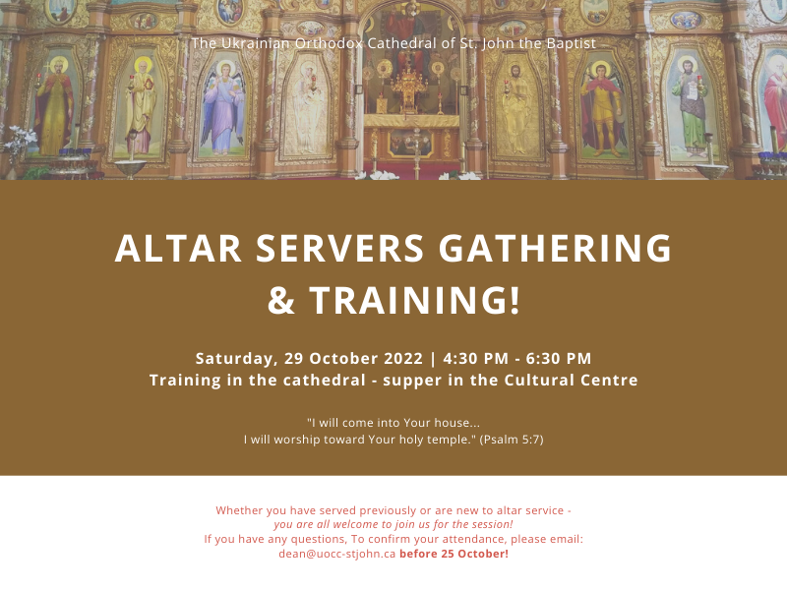
HONOURING OUR VETERANS… As part of the commemoration of the 100th Anniversary of our parish, St. John's SR CYMK is honouring deceased members that were veterans. We will be placing a poppy on each of their graves. Below is a list of deceased members that were veterans that we have compiled. If you know of anyone missing from this list please contact the church office with the name and cemetery information by the end of October.
ПОМИНАННЯ НАШИХ ВЕТЕРЕНІВ… Старший СУМК (Українська Православна молодь) організує проект, як частина заходів впродовж року відзначення 100-ліття нашої громади. Після богослужіння 5-го листопада (Димитріївська поминальна субота), СУМК-івці відвідуватимуть кожну могилу наших ветеранів та покладуть квітку-мак в їхню пам’ять. Просимо переглянути нижчеподаний список наших ветеранів. Якщо знаєте когось, який/а відсутній/ня від списку, подайте, будь ласка, їхні імена в офіс адміністрації до кінця м. жовтня.
UKRAINIAN ORTHODOX PARISH OF ST. JOHN
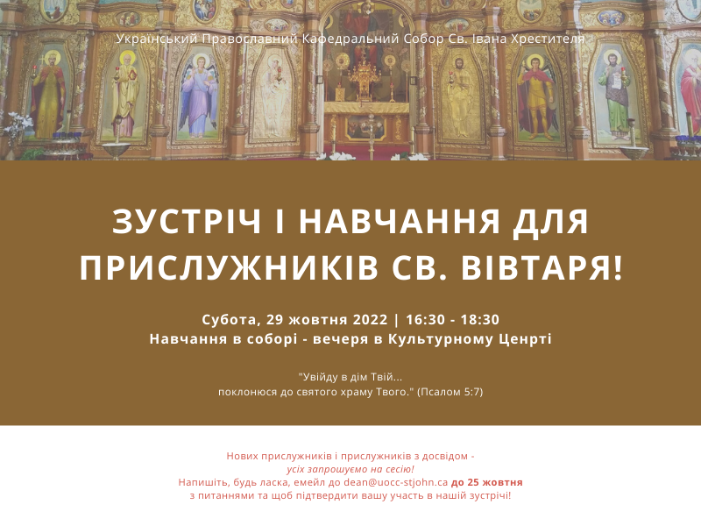
SERVED IN MILITARY & MEMBER OF PARISH
BASSIE, JOHN BODNAR, NICK
CHARNETSKI, ALEX CHERNIAWSKI, MARSHALL
DOWHANIUK, WALTER ELASCHUK, MUREL
FARYNA, RAYMOND FEDOROVICH, IRENE FYK, REV FR MICHAEL
GORESKY, ISADORE GREGORY, JOHN
HARASYMIW, Dmytro HERCHECK, JOHN HOLYCHUK, NESTOR
HRUSHKA, JOHN HALISKY, John KAMINSKY, MIKE KOSTASH, WILLIAM KROKOSH, HARRY KRUHLAK, TERRY
LAWRENIUK, JOHN LOPATKA, SYLVESTER
MARCHYSHYN, NESTOR MELNYCHUK, ANDREW MELNYCHUK, BOHDAN
MELNYCHUK, JOHN MELNYK, DR. DEMITRO MELNYK, JOSEPH
MICHALYSHYN, DR. BOHDAN
OCHOTTA, NICK OZIPKO, MIKE
PLAWIUK, EUGENE ROMANIUK, WALTER SAMYCIA, MYROS
TCHIR, JOHN TOKAREK, GEORGE
YANDA, WILLIAM YAREMCHUK, DR STEPHAN
ПОМИНАННЯ РІДНИХ ТА ЗНАЙОМИХ! Якщо бажаєте подати імена для поминання на Проскомедії або для особливого прохання під час Літургії, користуйтесь записками, які знаходяться при вході до храму АБО на нашій сторінці в Фейсбук!
COMMEMORATION OF YOUR LOVED ONES & ACQUAINTENCES! Should you wish to have names of your family and friends commemorated at Proskomedia or by special petition in the Liturgy, please take advantage of the Commemoration Lists in the entrance to the cathedral OR use the digital version found on our parish Facebook page!

